说明:
查询功能截图:图1,图2
新增功能截图:图3,图4,图5

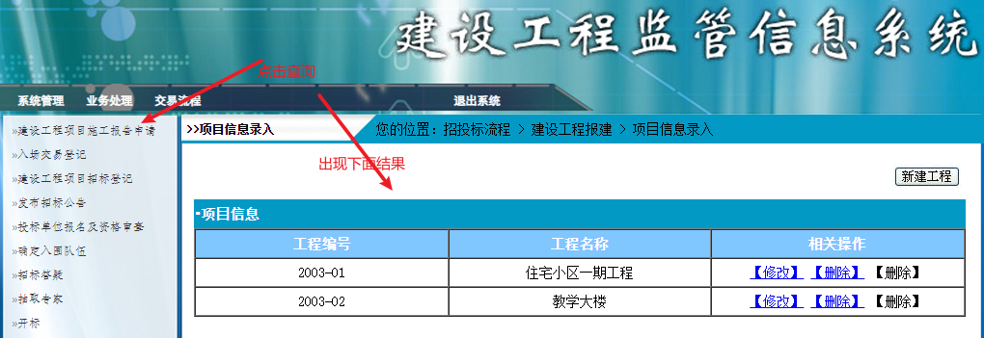
图1 查询功能的界面查询结果图
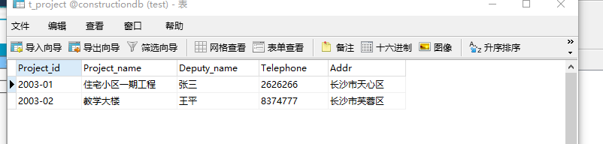
图2 查询时表中数据情况

图3 新增前的查询结果
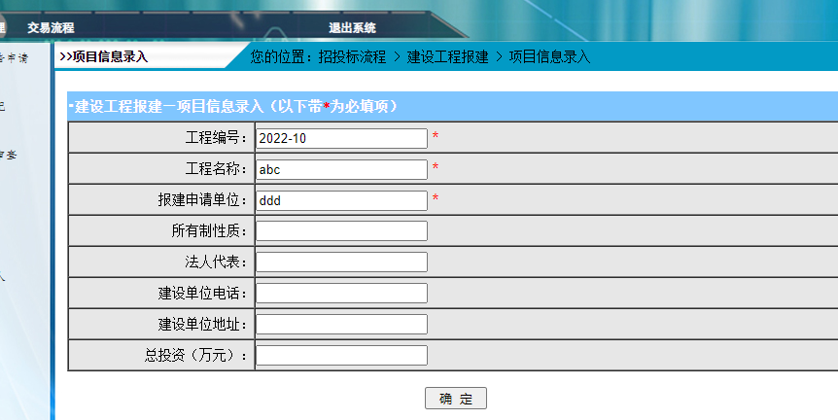
图4 新增时的录入界面

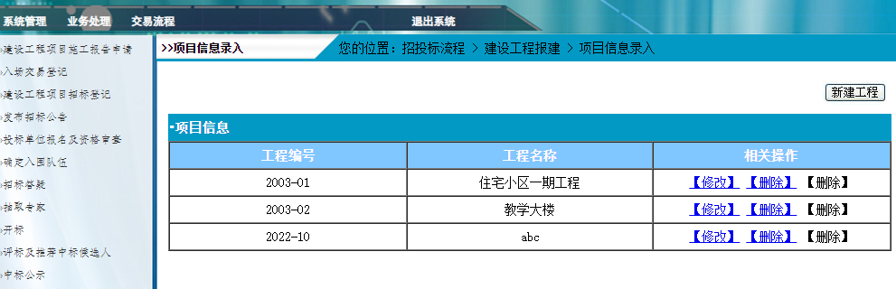
图5 新增后的结果界面

